实验十九 用双缝干涉实验测量光的波长
学习目标 1.掌握由Δx=$\frac{l}{d}$λ测光的波长的原理,并能测单色光波长。 2.观察单色光的双缝干涉图样,掌握测量头测量条纹间距的方法。
实验原理 | 实验操作 | 注意事项
如图甲所示,相邻两条亮(暗)条纹间的距离Δx与入射光波长λ,双缝S₁、S₂间距离d及双缝与屏的距离l满足关系式Δx=$\frac{l}{d}$λ,因此,只要测出Δx、d、l即可测出波长λ。  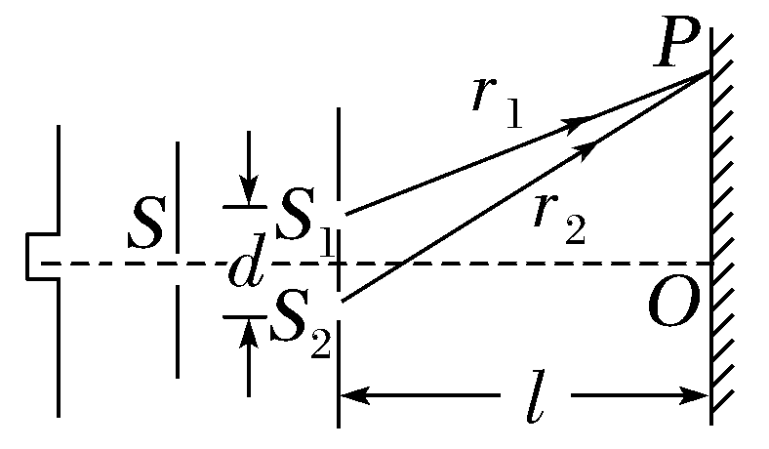  甲 | 1.安装仪器(如图乙)  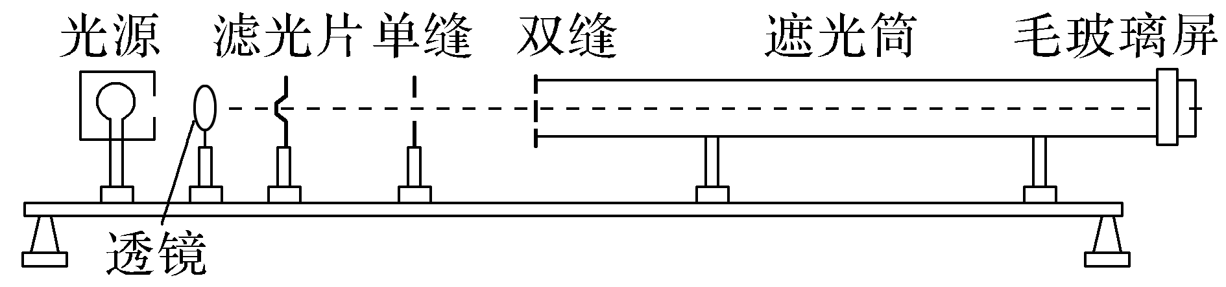  乙  (1)将光源、遮光筒、毛玻璃屏依次安放在光具座上。  (2)接好光源,打开开关,使白炽灯正常发光。调节各部件的高度,使光源灯丝发出的光能沿轴线到达光屏。  (3)安装单缝和双缝,中心位于遮光筒的轴线上,使双缝和单缝的缝平行。  2.观察与记录  (1)调单缝与双缝间距为5~10 cm时,观察白光的干涉条纹。  (2)在单缝和光源间放上滤光片,观察单色光的干涉条纹。  (3)调节测量头,使分划板中心刻线对齐第1条亮条纹的中心,记下手轮上的读数a₁;转动手轮,使分划板向一侧移动,当分划板中心刻线与第n条亮条纹中心对齐时,记下手轮上的读数a₂,则相邻两亮条纹间的距离Δx=$\frac{|a_{1}-a_{2}|}{n-1}$。  (4)换用不同的滤光片,测量其他色光的波长。 | 1.调节双缝干涉仪时,要注意调整光源的高度,使它发出的光束能够沿着遮光筒的轴线把屏照亮。  2.放置单缝和双缝时,缝要相互平行,中心大致位于遮光筒的轴线上。  3.调节测量头时,应使分划板中心刻线和亮条纹的中心对齐。  4.不要直接测Δx,要测多条亮条纹的间距再计算得到Δx,这样可以减小误差。
数据处理 | 1.条纹间距:Δx=$\frac{a_{n}-a_{1}}{n-1}$。2.波长:λ=$\frac{d}{l}$Δx。3.测量多组数据,求λ的平均值。
误差分析 | 1.双缝到屏的距离l的测量存在误差。  2.测条纹间距Δx带来的误差如下:  (1)干涉条纹没有调整到最清晰的程度。  (2)误认为Δx为亮(暗)条纹的宽度。  (3)分划板刻线与干涉条纹不平行,中心刻线没有恰好位于条纹中心。  (4)测量多条亮条纹间的距离时读数不准确,此间距中的条纹数未数清。
考点一 教材原型实验
例1 (2025·云南临沧模拟)杨氏双缝干涉实验被誉为史上“最美”的十大物理实验之一。在“用双缝干涉实验测量光的波长”实验中,将双缝干涉实验仪按要求安装在光具座上,如图甲所示。
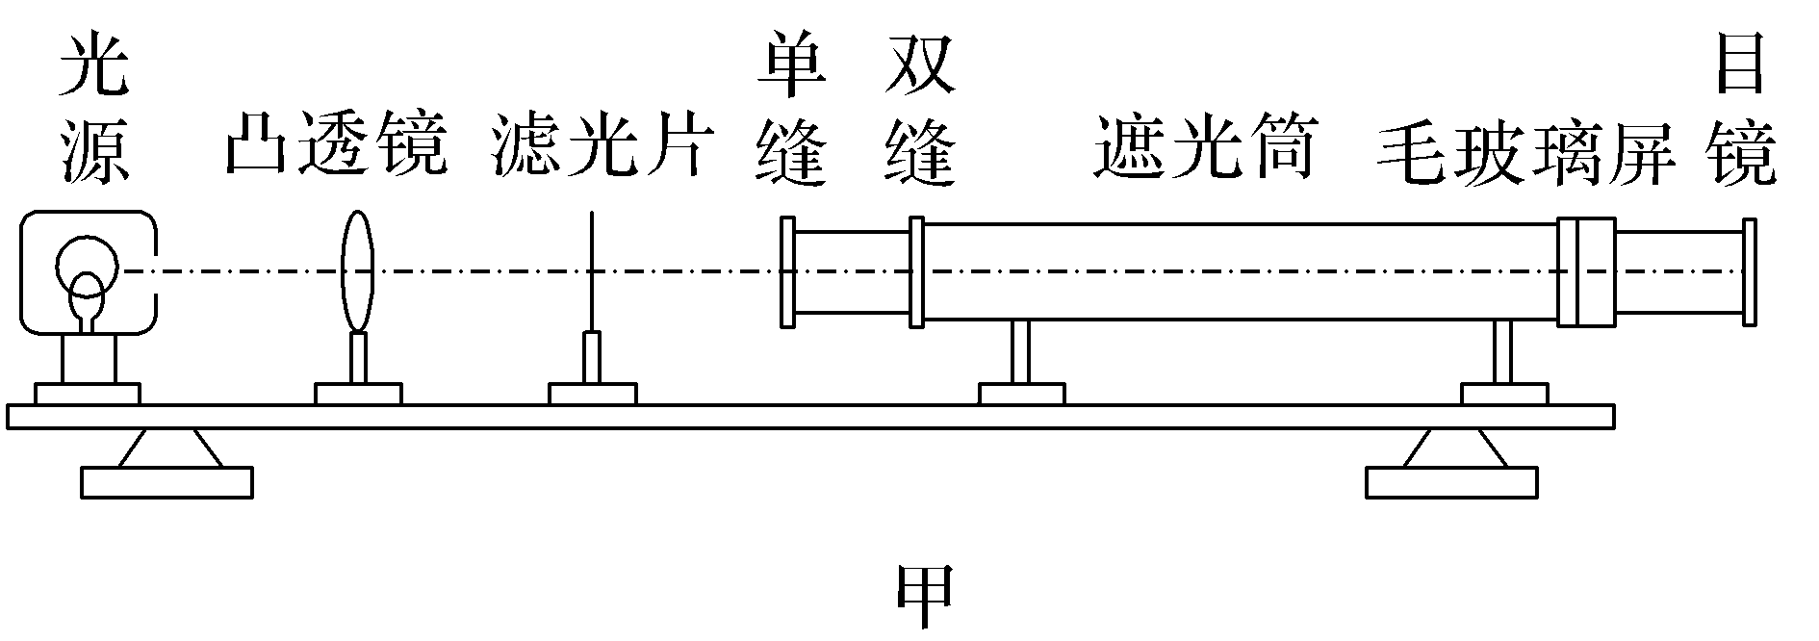
(1)下列说法正确的是 。
A.将屏移近双缝,干涉条纹间距变窄
B.若仅增大单缝与双缝的间距,干涉条纹间距变窄
C.将滤光片由蓝色的换成红色的,干涉条纹间距变宽
D.去掉滤光片后,干涉现象消失
(2)双缝间距为d,毛玻璃屏与双缝间的距离为l。从目镜中看到的干涉图样如图乙所示。使分划板的中心刻线对齐A亮条纹的中心,此时游标卡尺上的示数情况如图丙所示,其读数为 mm。若A、B两条亮纹中央间距为x,则所测光的波长为 (用所给物理量的字母表示)。
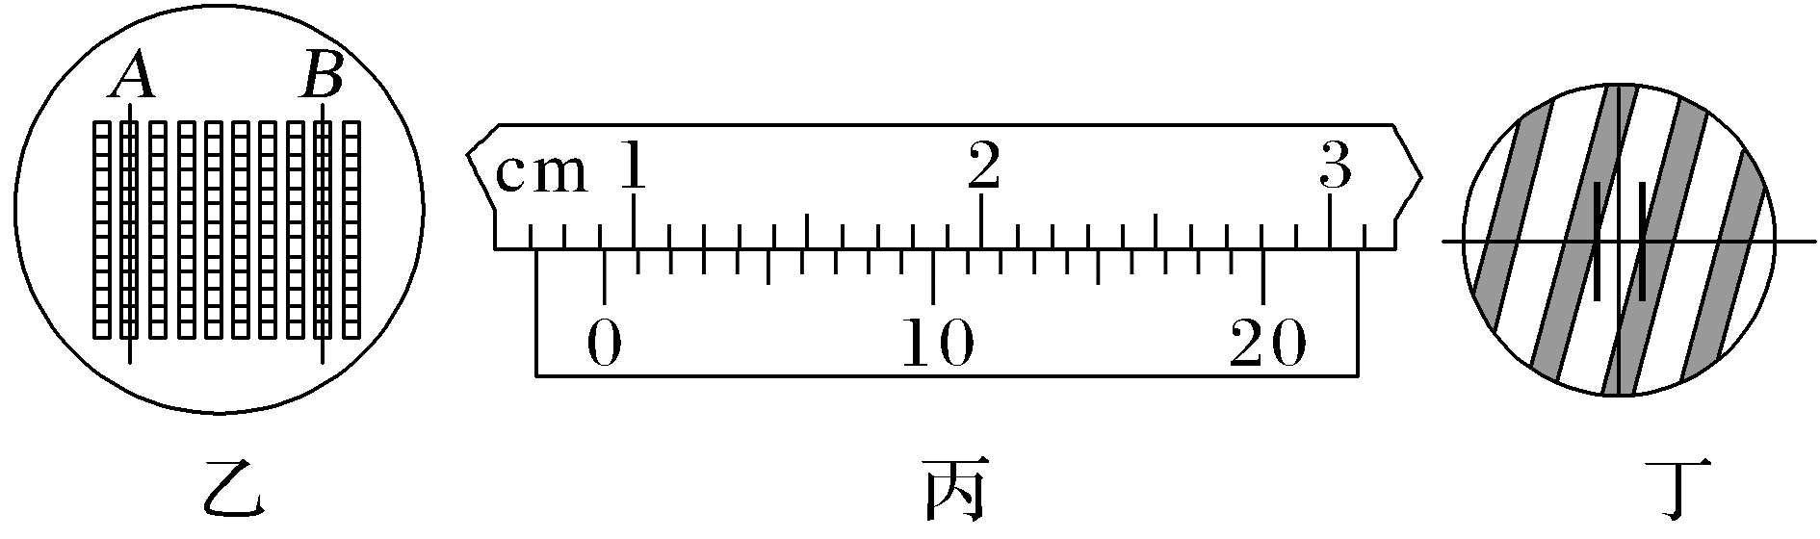
(3)若测量头中观察到的图样如图丁所示,波长的测量值 真实值(选填“大于”“小于”或“等于”)。
答案 (1)AC (2)9.15 $\frac{xd}{7l}$ (3)大于
解析 (1)根据干涉条纹间距公式Δx=$\frac{l}{d}$λ可知,将屏移近双缝,l变小,条纹间距变窄;若仅增大单缝与双缝的间距,干涉条纹间距不变;将滤光片由蓝色的换成红色的,波长变长,则干涉条纹间距变宽;去掉滤光片后,毛玻璃屏上出现彩色的干涉条纹,故A、C正确,B、D错误。
(2)由于游标尺为20分度,其精确度为0.05 mm,所以游标卡尺的读数为9 mm+3×0.05 mm=9.15 mm。若A、B两条亮条纹中央间距为x,则相邻两条纹间距为Δx=$\frac{x}{7}$,根据干涉条纹间距公式Δx=$\frac{l}{d}$λ,解得λ=$\frac{xd}{7l}$。
(3)条纹与分划板中心刻线不平行时,真实值Δx_{实}=Δx_{测}cos θ,θ为条纹与分划板中心竖直刻线间的夹角,则有Δx_{实}<Δx_{测},根据干涉条纹间距公式Δx=$\frac{l}{d}$λ,可知波长的测量值大于真实值。
跟踪训练
1.(2026·河北石家庄月考)“用双缝干涉实验测量光的波长”的实验装置如图甲所示。已知单缝与双缝间的距离L₁=80 mm,双缝与屏间的距离L₂=640 mm,双缝间距d=0.20 mm。用测量头来测量亮纹中心间的距离,测量头由分划板、目镜、手轮等构成,转动手轮,使分划板左右移动,让分划板的中心刻线对准第1条亮纹的中心如图乙所示,此时手轮的读数如图丙所示,是 mm,转动测量头,使分划板中心刻线对准第4条亮纹的中心,此时手轮的读数如图丙所示,则该被测光的波长为 m(结果保留2位有效数字)。
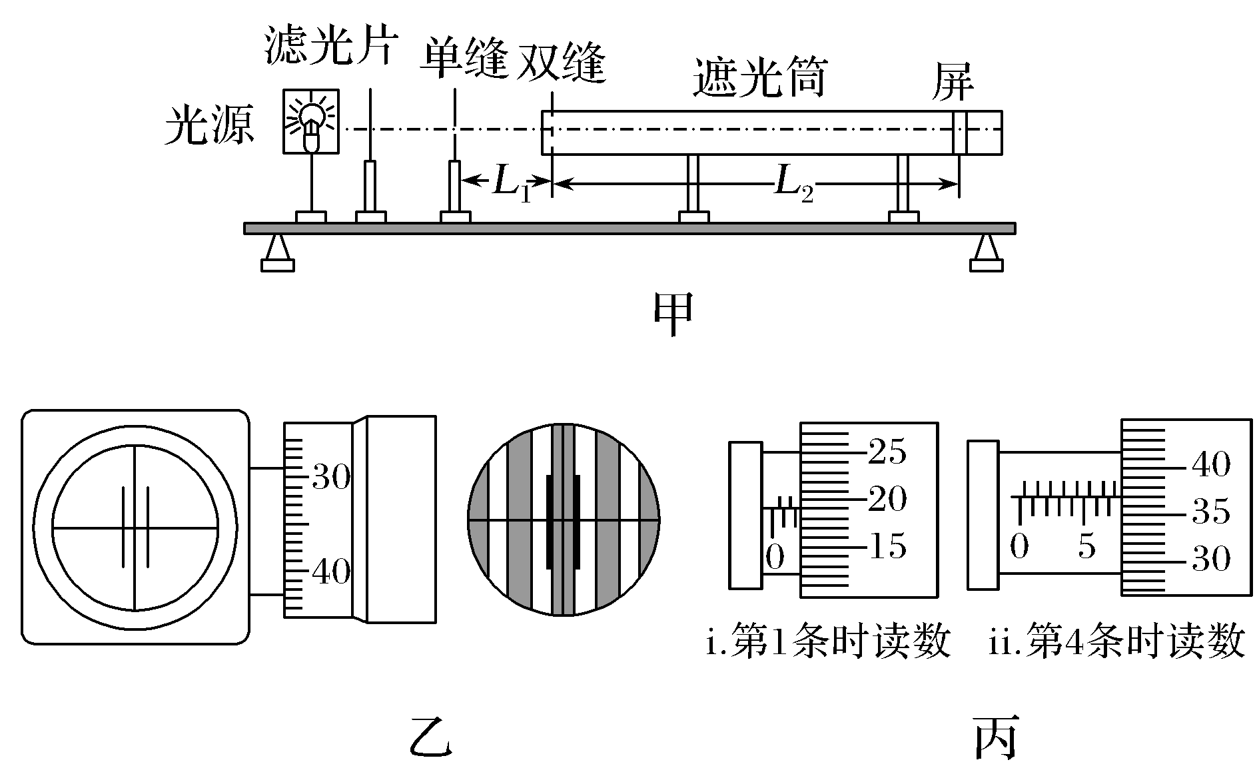
答案 2.190(2.189~2.191均可) 5.9×10⁻⁷ m
解析 由图丙可知,第1条亮纹手轮的读数
x₁=2 mm+19.0×0.01 mm=2.190 mm
由图丙可知,第4条亮纹手轮的读数
x₄=7.5 mm+37.0×0.01 mm=7.870 mm
相邻两条亮纹间的距离
Δx=$\frac{x_{4}-x_{1}}{3}$=$\frac{7.870-2.190}{3}$ mm≈1.893 mm
由公式Δx=$\frac{l}{d}$λ,可得该被测光的波长为
λ=$\frac{Δx·d}{L_{2}}$≈5.9×10⁻⁷ m。
考点二 创新拓展实验
例2 (2025·福建泉州模拟)1834年,爱尔兰物理学家洛埃,利用平面镜成功得到了杨氏干涉的结果。洛埃镜实验的基本装置如图甲所示,S为单色光源,M为平面镜,光源S直接发出的光和经过平面镜M反射的光形成一对相干光。光源S到光屏的垂直距离L和到平面镜的垂直距离a可分别由图丙和图丁读出,光的波长为λ,在光屏上形成如图乙所示干涉条纹。黄光的波长范围为570~600 nm。
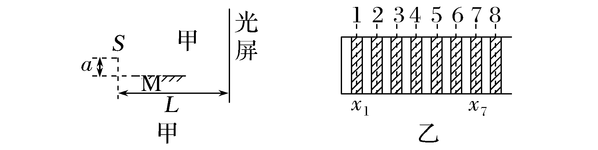
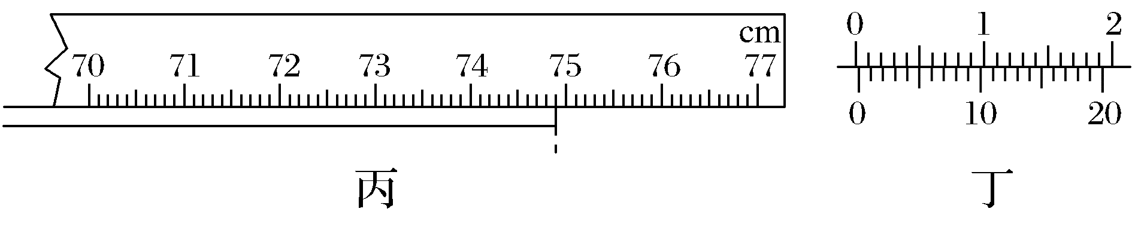
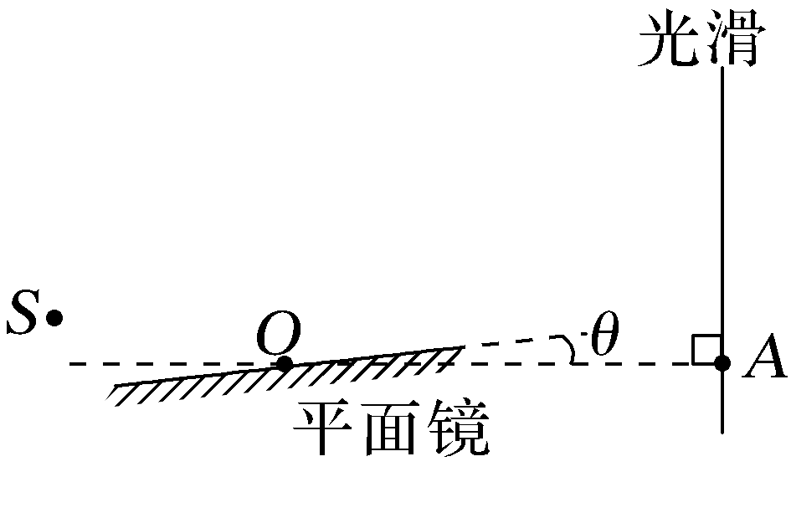
(1)图丙的测量工具名称是 ,游标卡尺的读数为 cm。
(2)已知光屏上第一条亮条纹到第七条亮条纹之间的间距为6.6 mm,则该单色光的波长λ= nm(结果保留3位有效数字),该单色光为 光(选填“红”“黄”或“蓝”)。
(3)某同学做实验时,平面镜意外倾斜了某微小角度θ。若沿AO向左略微平移平面镜,干涉条纹间距将 ;若θ= ,沿OA向任意位置略微平移平面镜,干涉条纹间距不变。
(4)若光源在水平面上的投影离平面镜左端距离为b,平面镜宽为c,则光屏上出现干涉条纹区域的竖直长度为 (用L、a、b和c表示)。
答案 (1)毫米刻度尺 0.025 (2)734 红光 (3)变大 0° (4)$\frac{acL}{b(b+c)}$
解析 (1)题图丙的测量工具名称是毫米刻度尺,题图丁的游标卡尺的读数为a=0+5×0.05 mm=0.25 mm=0.025 cm。
(2)根据公式Δx=$\frac{l}{d}$λ,d=2a,联立解得Δx=$\frac{L}{2a}$λ
其中Δx=$\frac{6.6}{7-1}$ mm=1.1 mm,L=749.0 mm
解得λ=$\frac{2aΔx}{L}$=7.34×10⁻⁷ m=734 nm
波长大于黄光波长,为红光。
(3)画出光路图,如图(a)所示,沿OA向左略微平移平面镜,即图中从②位置→①位置,由图可看出双缝的间距即S与像的间距减小,由Δx=$\frac{l}{d}$λ知干涉条纹间距变大。若θ=0°,则沿OA向任意位置略微平移平面镜,双缝间距不变,干涉条纹间距不变。
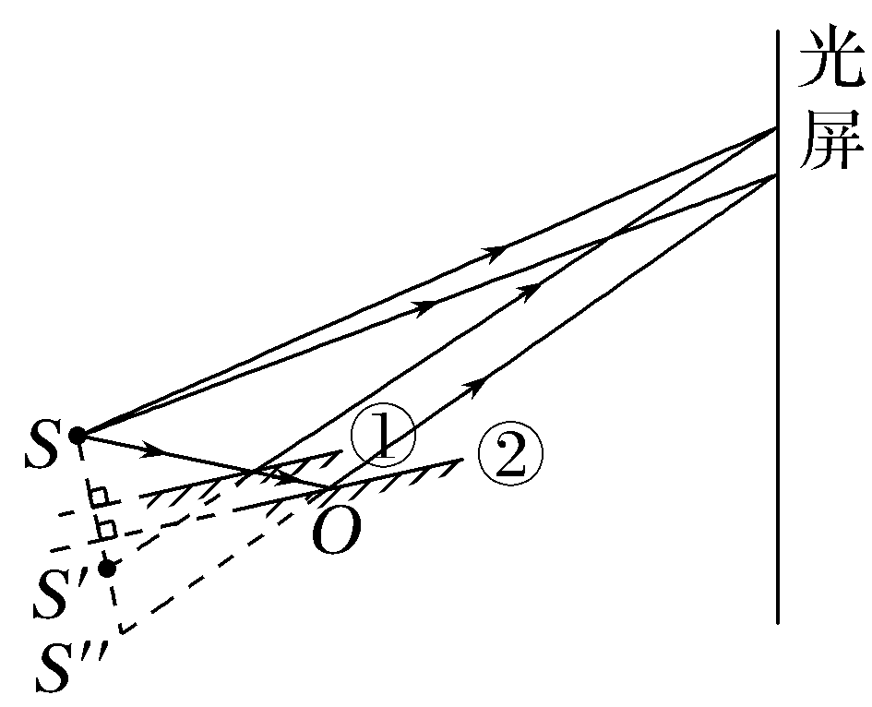
(a)
(4)画出光路图,如图(b)所示。
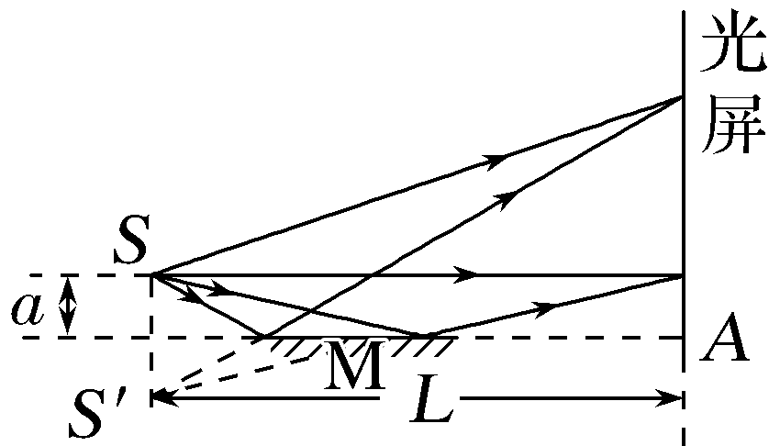
(b)
打到最上面的点到A点距离设为x₁,根据几何关系,
有$\frac{a}{b}$=$\frac{x_{1}}{L-b}$
解得x₁=$\frac{aL-ab}{b}$
打到最下面的点到A点的距离设为x₂,则
$\frac{a}{b+c}$=$\frac{x_{2}}{L-(b+c)}$
解得x₂=$\frac{aL-a(b+c)}{b+c}$
出现干涉条纹区域的竖直长度为
x=x₁-x₂=$\frac{acL}{b(b+c)}$。
跟踪训练
2.(2026·湖南长沙一模)小星学习了光的干涉后,用激光笔和双缝组件(如图甲所示)做双缝干涉实验,并测量激光的波长。他按如下步骤组装好设备:先将激光笔打开,让激光垂直照到墙壁上,在墙壁上形成一个小光斑。然后将双缝组件固定在激光笔前方,让激光垂直通过双缝后在远处墙壁上形成干涉图样,如图乙所示。
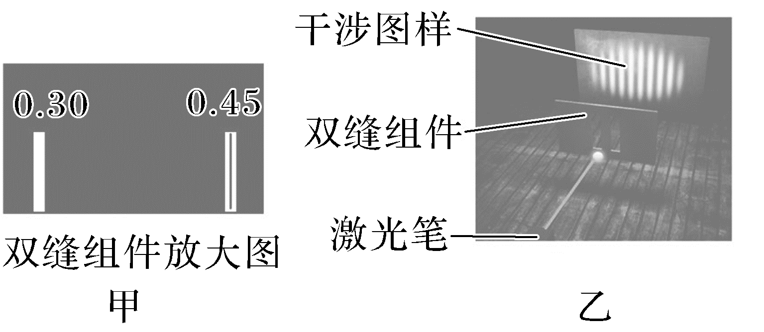
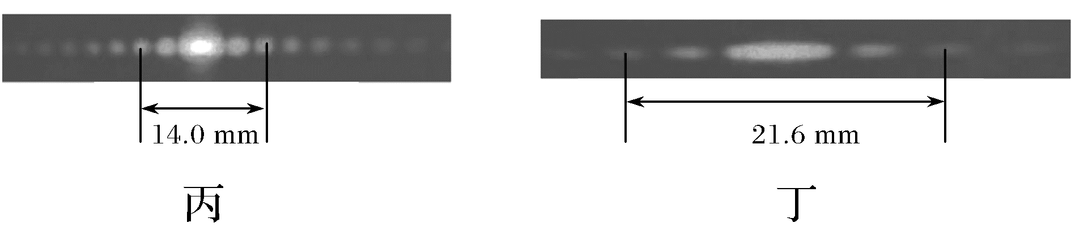
(1)小星做实验时,双缝组件到墙壁距离为2.4 m,两次所用双缝间距分别为0.30 mm和0.45 mm,用刻度尺测量干涉图样的数据分别如图丙和图丁所示,则图丙是采用间距为 mm的双缝测得的结果。根据图丁的测量结果,计算得出激光笔所发出的激光波长为 nm(结果保留3位有效数字)。
(2)若实验过程中保持激光笔与双缝组件的位置不变,用光屏在离墙壁1.2 m处接收干涉图样,光屏上的图样与原来的干涉图样相比,会出现的现象是 (填正确选项前的字母)。
A.条纹间距变大 B.条纹间距不变
C.条纹间距变小 D.条纹消失
答案 (1)0.45 675 (2)C
解析 (1)由双缝干涉条纹间距公式Δx=$\frac{l}{d}$λ可知,本实验中条纹间距较小的图丙对应的应为双缝间距较大的双缝,即图丙所对应的双缝的间距为0.45 mm
由双缝干涉条纹间距公式Δx=$\frac{l}{d}$λ可知
λ=$\frac{dΔx}{l}$=$\frac{0.30×\frac{21.6}{4}}{2 400}$ mm=6.75×10⁻⁴ mm
=675 nm。
(2)由双缝干涉条纹间距公式Δx=$\frac{l}{d}$λ可知,当双缝与屏的间距减小时,条纹间距减小,故选C。
1.[2024·河北卷,11(1)]某同学通过双缝干涉实验测量单色光的波长,实验装置如图甲所示,其中测量头包括毛玻璃、游标尺、分划板、手轮、目镜等。
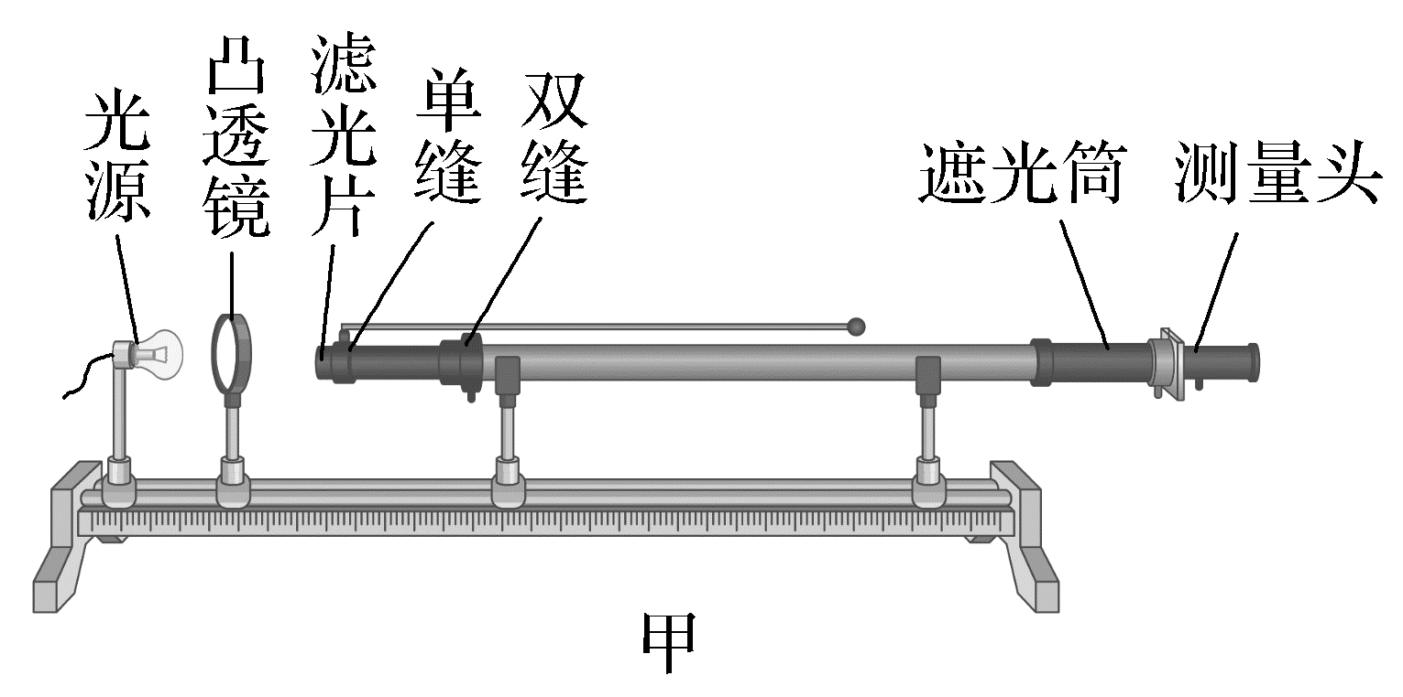
该同学调整好实验装置后,分别用红色、绿色滤光片对干涉条纹进行测量,并记录第一条和第六条亮纹中心位置对应的游标尺读数,如表所示:
单色光类别 | x₁/mm | x₆/mm
单色光1 | 10.60 | 18.64
单色光2 | 8.44 | 18.08
根据表中数据,判断单色光1为 (选填“红光”或“绿光”)。
答案 绿光
解析 根据Δx=$\frac{l}{d}$λ,可得λ=$\frac{dΔx}{l}$,由表格数据可知,Δx₁=$\frac{18.64-10.60}{5}$ mm=1.608 mm,Δx₂=$\frac{18.08-8.44}{5}$ mm=1.928 mm,可知Δx₁<Δx₂,所以λ₁<λ₂,由于绿光波长小于红光波长,则单色光1为绿光。
2.(2025·八省联考云南卷,11)某同学通过双缝干涉实验测量发光二极管(LED)发出光的波长。图甲为实验装置示意图,双缝间距d=0.450 mm,双缝到毛玻璃的距离l=365.0 mm,实验中观察到的干涉条纹如图乙所示。
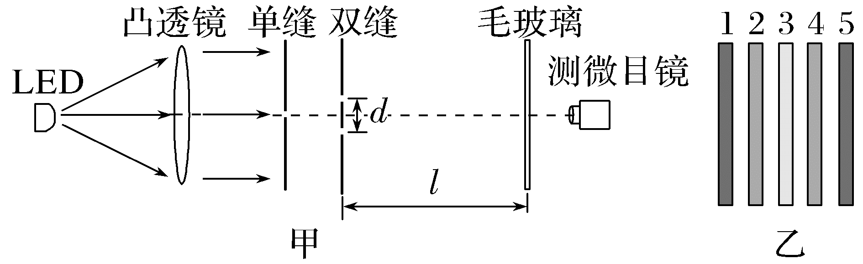
当分划板中心刻线对齐第1条亮条纹中心,手轮上的读数为x₁=2.145 mm;当分划板中心刻线对齐第5条亮条纹中心,手轮上的读数为x₅=4.177 mm。完成下列填空:
(1)相邻两条亮条纹间的距离Δx= mm。
(2)根据 可算出波长(填正确答案标号)。
A.λ=$\frac{Δx}{d}$ B.λ=$\frac{d}{l}$Δx C.λ=$\frac{l}{dΔx}$
(3)则待测LED发出光的波长为λ= nm(结果保留3位有效数字)。
答案 (1)0.508 (2)B (3)626
解析 (1)相邻两条亮条纹间的距离为Δx=$\frac{x_{5}-x_{1}}{4}$=$\frac{4.177-2.145}{4}$ mm=0.508 mm。
(2)根据相邻两条亮条纹间的距离与光的波长关系Δx=$\frac{l}{d}$λ,可得波长为λ=$\frac{d}{l}$Δx,故B正确。
(3)待测LED发出光的波长为
λ=$\frac{d}{l}$Δx=$\frac{0.450×{10}^{-3}}{365.0×{10}^{-3}}$×0.508×10⁻³ m
=6.26×10⁻⁷ m=626 nm。
3.(2026·山东威海高三期末)如图甲所示为用双缝干涉实验测量光的波长的实验装置。请回答以下问题:
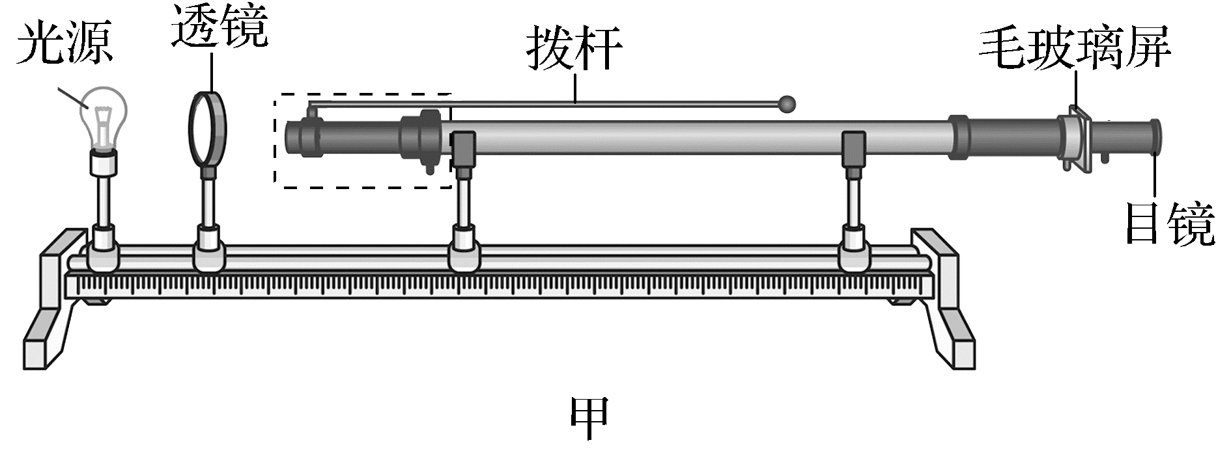
(1)虚线框内从左向右的三个元件依次为 。
A.单缝、双缝、滤光片
B.单缝、滤光片、双缝
C.滤光片、单缝、双缝
(2)用测量头测量相邻两条亮条纹的间距时,先将测量头的分划板中心刻线与某亮条纹中心对齐,将该亮条纹定为第1条亮条纹,此时手轮上的示数如图乙所示,然后转动手轮,使分划板中心刻线与第6条亮条纹中心对齐,此时手轮上的示数如图丙所示,则相邻两条亮条纹的间距为 mm(保留3位有效数字)。
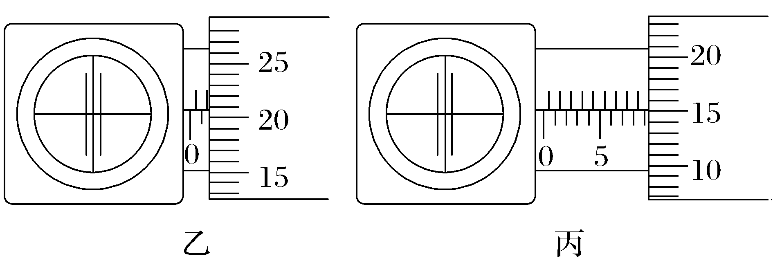
(3)已知双缝间的距离d=0.8 mm,双缝到光屏间的距离L=1.60 m,则光的波长为 nm(保留整数)。
答案 (1)C (2)1.49 (3)745
解析 (1)实验装置中,虚线框内从左向右放置的光学元件依次为滤光片、单缝、双缝,故选C。
(2)螺旋测微器的精确度为0.01 mm,第1、6条亮条纹的读数为x₁=1.5 mm+20.7×0.01 mm=1.707 mm,x₆=9 mm+15.0×0.01 mm=9.150 mm,相邻两条亮条纹间距Δx=$\frac{x_{6}-x_{1}}{6-1}$=1.49 mm。
(3)根据条纹间距公式Δx=$\frac{L}{d}$λ可知
λ=$\frac{Δxd}{L}$=7.45×10⁻⁷ m=745 nm。
4.某同学利用图甲所示装置测量某种单色光的波长,接通电源使光源正常发光;调整光路,使得从目镜中可以观察到干涉条纹。回答下列问题:
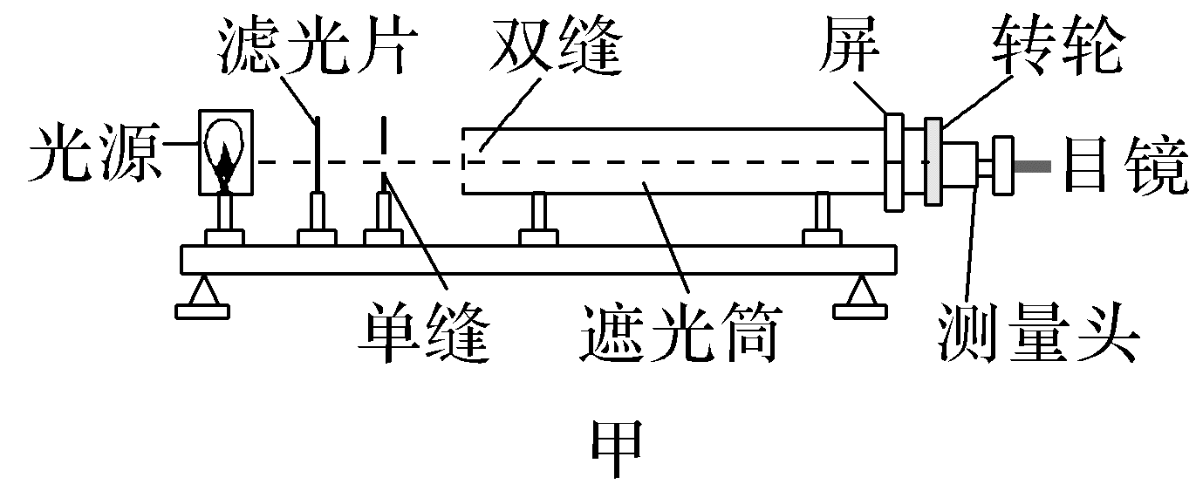
(1)若想增加从目镜中观察到的条纹个数,该同学可以 。
A.将单缝向双缝靠近
B.将屏向远离双缝的方向移动
C.使用间隙更大的单缝
D.使用间距更大的双缝
(2)在双缝干涉实验中,分别用红色和绿色的激光照射同一双缝,在双缝后的屏幕上,红光的干涉条纹间距Δx₁与绿光的干涉条纹间距Δx₂相比,Δx₁ Δx₂(选填“>”“=”或“<”)。
(3)已知测量头主尺的最小刻度是毫米,副尺上有50个刻度。某同学调整手轮后,从测量头的目镜看去,第1次映入眼帘的干涉条纹如图乙所示,图中的数字是该同学给各暗条纹的编号,此时游标卡尺如图丙所示,读数为x₁=1.16 mm;接着再转动手轮,映入眼帘的干涉条纹如图丁所示,此时游标卡尺如图戊所示,读数为x₂= mm。
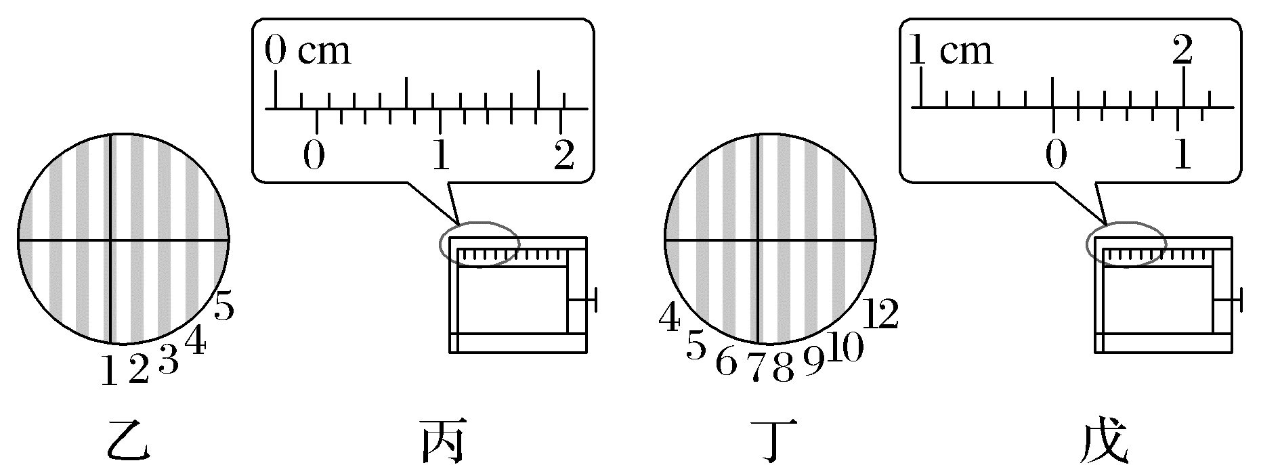
(4)利用第(3)问测量结果,已知双缝与屏的距离l=700 mm,双缝间距d=0.2 mm,计算波长的公式λ= (用题目中给出的字母x₁、x₂、l、d表示),进而计算得到这种色光的波长λ= nm。
(5)另一同学通过测量头的目镜观察单色光的干涉图样时,发现里面的亮条纹与分划板竖线未对齐,如图己所示。若要使二者对齐,该同学应 。
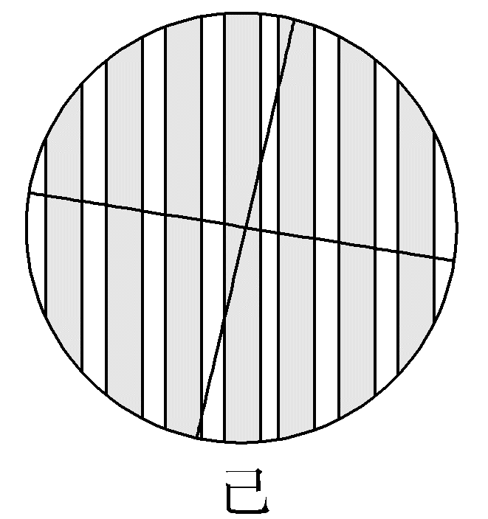
A.仅转动透镜
B.仅旋转滤光片
C.仅拨动拨杆
D.仅旋转测量头
答案 (1)D (2)> (3)15.02 (4)$\frac{d(x_{2}-x_{1})}{6l}$ 660 (5)D
解析 (1)Δx越小,目镜中观察到的条纹数越多,由Δx=$\frac{l}{d}$λ可知,应将屏向靠近双缝的方向移动或使用间距更大的双缝,故D正确。
(2)红光的波长大于绿光的波长,由Δx=$\frac{l}{d}$λ可知红光的干涉条纹间距Δx₁大于绿光的干涉条纹间距Δx₂,即Δx₁>Δx₂。
(3)由题图戊可知,游标卡尺主尺的读数为15 mm,游标尺的读数为1×0.02 mm=0.02 mm,所以读数为x₂=15 mm+0.02 mm=15.02 mm。
(4)由Δx=$\frac{l}{d}$λ可得λ=$\frac{dΔx}{l}$=$\frac{d(x_{2}-x_{1})}{6l}$
代入数值解得λ=660 nm。
(5)亮条纹与分划板中心刻线不平行时,仅转动测量头,可将题图中的分划板中心刻线调到竖直方向与干涉条纹平行,转动透镜、旋转滤光片、拨动拨杆,无法使分划板竖线与亮条纹对齐,故D正确,A、B、C错误。

